南京航空航天大学金城学院
本科教学评估管理系统用户使用手册



南京航空航天大学金城学院教务处
2017年2月

本科教学评估管理系统用户使用手册

一、教务秘书
- 系统登录
可以采用两种方式登录系统：
- 通过教务系统网站，直接点击“教学评估系统”链接进入评估系统；
- 通过在浏览器中输入：http://wp.jc.nuaa.edu.cn/进入评估系统的登录界面，如图1所示；
- 账号：使用登录教务系统的用户名和密码进入系统。
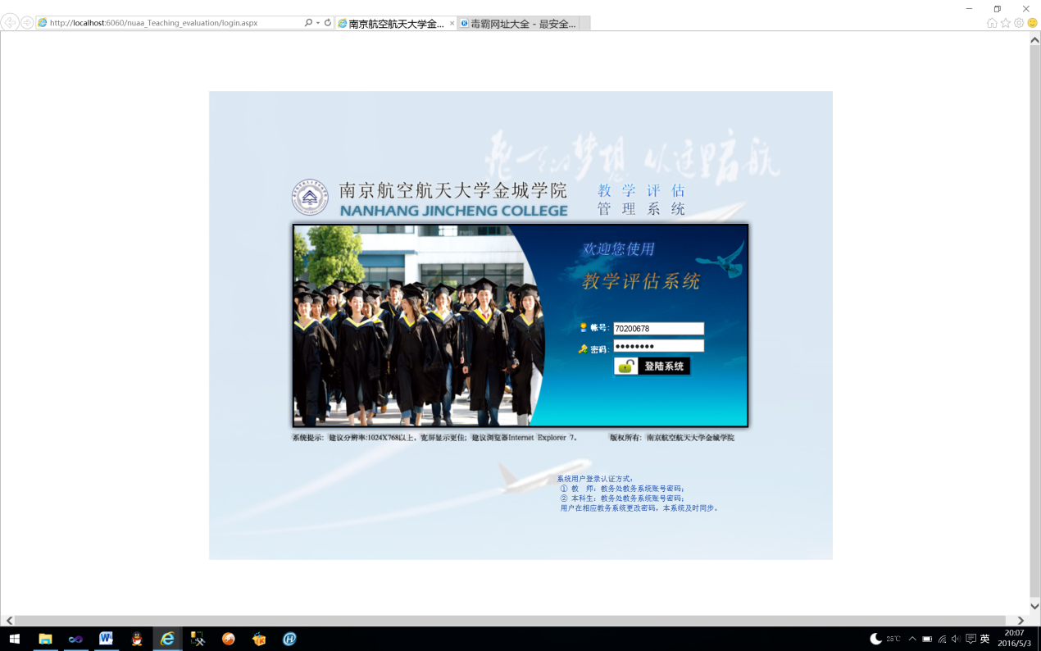
图1 系统登录
进入系统后，评估秘书具有的操作功能在系统的左侧列出，用鼠标点击你要操作的功能进入具体的功能界面。注意：点击菜单区域右边边框中部的箭头可以收起或展开左边菜单区。

- 系统维护
系统维护包括：学院专家管理和辅导员管理、学生信息员管理。
2.1专家信息
维护本学院督导信息。运行界面如图2所示。进入功能界面后，系统自动查询出本学院所有的专家信息。
新增：点击“新增”按钮，点击界面中放大镜按钮，系统弹出本系的教师，在列表中用鼠标选择一个相应的教师，该教师进入到专家信息维护界面，最后点击“保存”按钮即可。
删除：在专家列表中，在需要删除的专家信息后点击，确认后即可删除该专家。
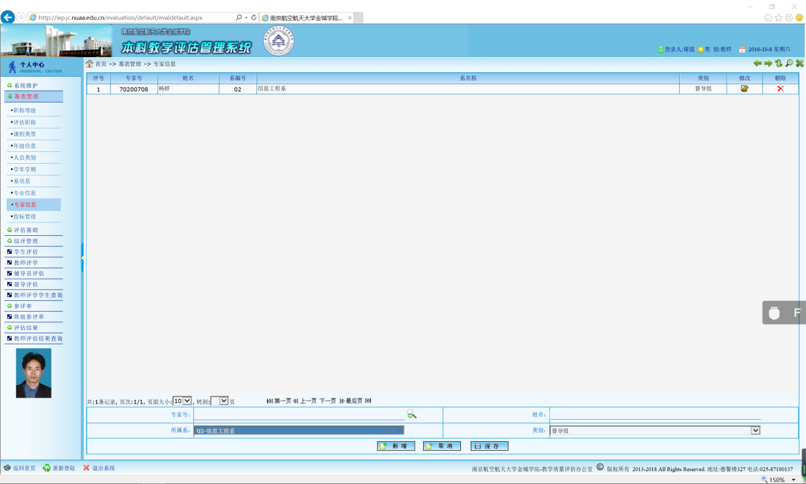

图2专家信息
  - 辅导员
维护本学院各个年级的辅导员信息，辅导员角色用于查询所管年级各个班级的参评率，起到督促监督作用。运行界面如图3所示。进入功能界面后，系统自动查询出本学院各个年级的辅导员信息。
新增：点击“新增”按钮，点击界面中放大镜按钮，系统弹出本系的教师，在列表中用鼠标选择一个相应的教师，该教师进入到辅导员维护界面，然后选择该辅导员管理的年级，最后点击“保存”按钮即可。
删除：在辅导员列表中，在需要删除的辅导员信息后点击，确认后即可删除该辅导员。
修改：如果要修改某年级的辅导员，首先需要删除该辅导员，然后在新增新的辅导员。
注意：（1）系统允许一个年级设置多个辅导员角色。
（2）系统允许一个教师担任多个年级的辅导员。
系可以根据管理的需要灵活设置。
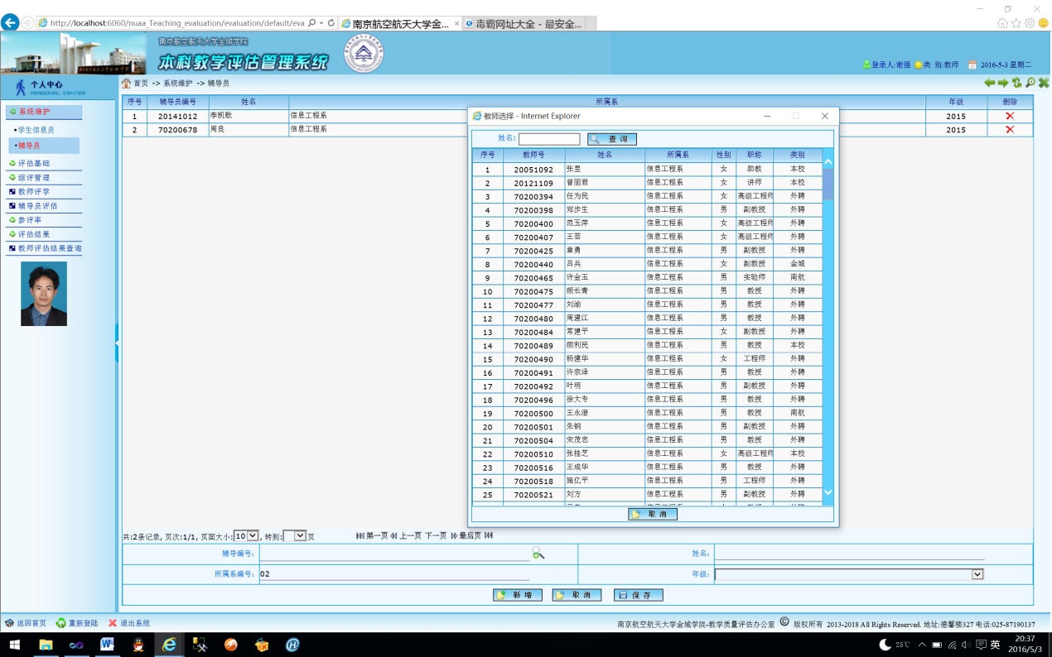
图3辅导员

  - 学生信息员管理
维护每个班级的学生信息员信息，学生信息员管理功能如图4所示。操作此项功能时首先选择一个“年级”，点击“查询”按钮，系统检索出以前维护的学生信息员信息。
新增学生信息员：选择年级查询后，系统自动检索出该年级的所有班级，在界面的下面选择一个班级，系统自动过滤出该班的所有学生在班级后面的学生中罗列出来，然后选择该班的学生信息员，最后点击“保存”按钮。
删除学生信息员：首先选择年级查询出该班学生信息员，在数据列表中点击需要删除的该班学生信息员数据行后的，确认后就实现了删除。
修改学生信息员：修改学生信息员首先删除学生信息员，然后新增。
注意：学生信息员角色用于监督提醒该班学生参评，一个班可以设置多个学生信息员角色。学生信息员，一般是班长，也可以是其它人，一个班也可以多个。
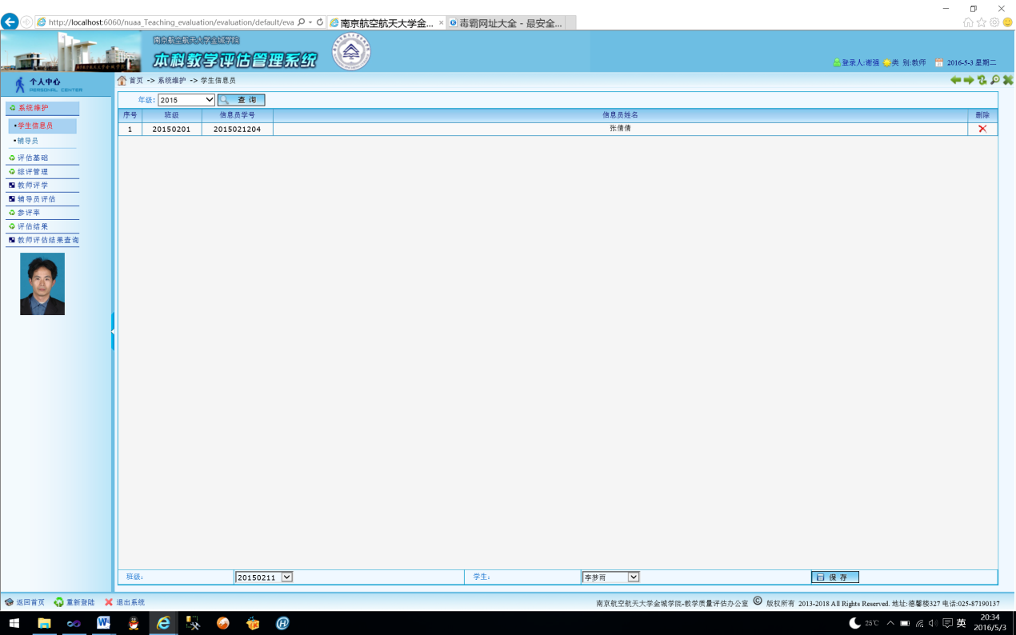
图4学生信息员

- 综合评估申请
综合评估申请是学院评估秘书管理的主要工作，每学年需要将33%的综合评估的课程和教师名单，以及参评辅导员和学院督导名单提交给教学科研处审核，审核通过后课程进入综合评估过程。综合评估申请功能界面如图5所示。申请步骤如下：
- 选择学年、学期，点击查询按钮，系统自动查询出该学年、学期的开课课程。
- 在课程列表中点击“选择”按钮，选择需要参加综合评估的课程，该课程进入到下面的“申请评估课程”列表中。
- 在“申请评估课程”列表中点击“安排”按钮，如果是综合评估，则在右边的辅导员列表中选择参评辅导员，在后面方框中点击打勾，安排好后点击“保存”按钮，系统会自动对参加评估的辅导员人数进行检查，如果不合格则需要重选，如果满足要求系统会保存该门课程的辅导员安排。如果特殊情况无法安排辅导员，则辅导员那列空着即可，由教学科研处统一协调。
- 安排好后，需要点击该门参评课程后“提交”按钮，则提交到评估办进行审核。
- 提交后有由教学科研处选取部分教师作为院级听课对象，剩余教师转至各学院，由学院安排督导听课并进行提交；
注意：未提交可以删除，或者重新安排。如果提交了，必须联系教学科研处退回后重新安排。
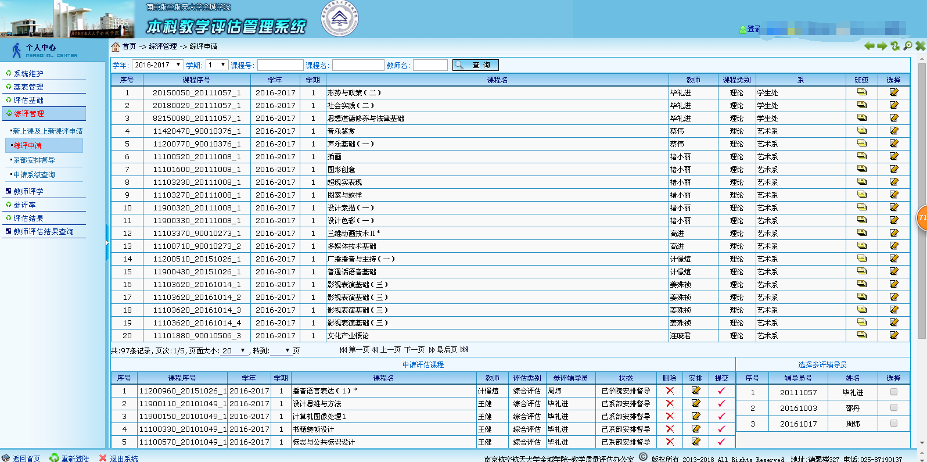
图5综合评估申请

- 新上课、上新课评估申请
每学期教务秘书需将新上课、上新课的教师和课程名单提交教学科研处，由教学科研处统一安排专家督导进行评估，点击“综评管理”里的“新上课及上新课评估申请”，功能界面如图6所示，申请步骤如下：
- 选择学年、学期，点击“查询”按钮，系统自动查询出该学年、学期本学院的开课课程列表。
- 在课程列表中点击“选择”按钮，选择上新课、新上课的课程，该课程进入到下面的“申请评估课程”列表中。
- 在“申请评估课程”列表中点击“安排”按钮，再在右边确定“评估类别”（上新课评估、新上课评估、实践课程），点击“保存”；
- 类别选择好后，直接点击该门课程后的“提交”按钮，则提交到教学科研处进行审核。
未提交前可自行删除，或者重新安排。如果已经提交，需联系教学科研处退回后重新安排。
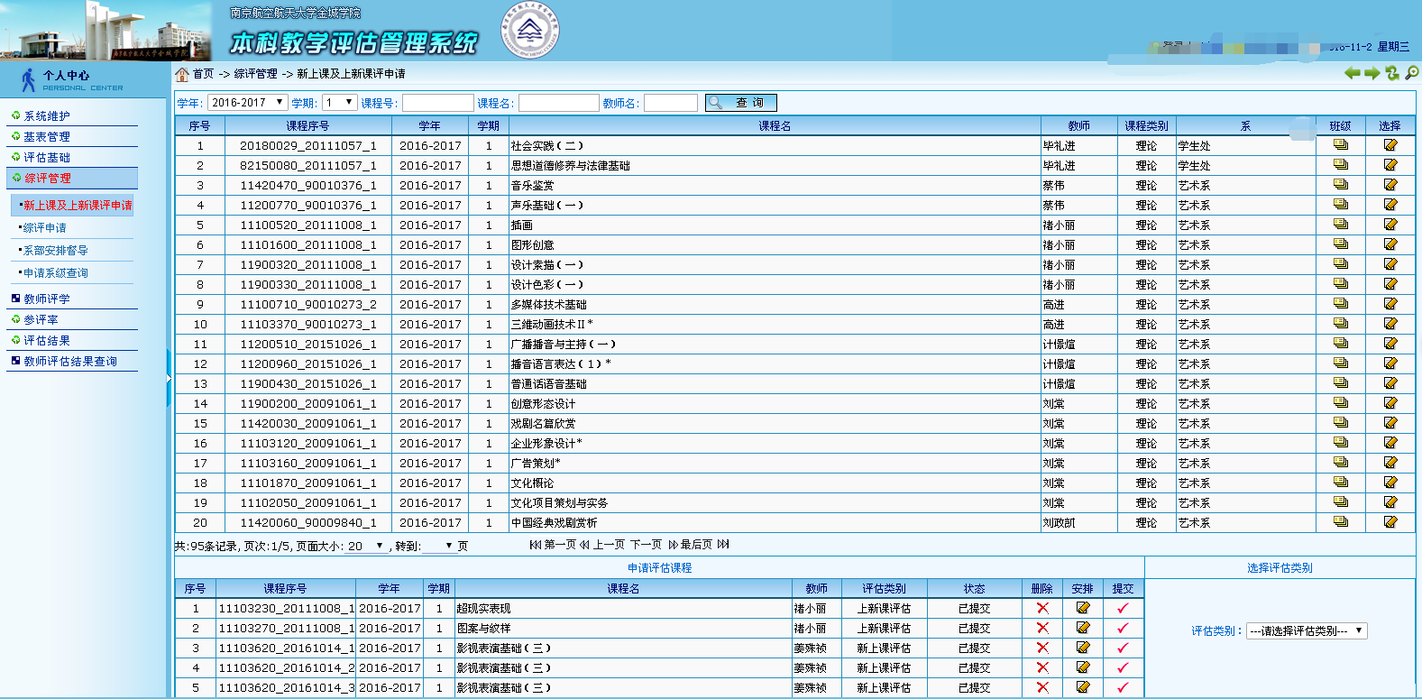
图6上新课、新上课申请界面

- 各学院安排督导（只针对综合评估）
学院提交综合评估申请后，教学科研处将对课程进行审核，并且对部分课程安排院级督导参加评估，剩余部分转给各学院，由各学院安排本学院督导进行参评，点击“系部安排督导”，进入系部安排督导的界面如图7所示。
使用时首先在左边列表中选择需要安排的课程，然后在右边选择参评的督导，点击右边的“确定”按钮即可。系统自动检查安排的督导人数是否按符合要求。安排完成后，课程信息从界面中消失。如果后续发现有错，需要联系评估办，退回重新安排。

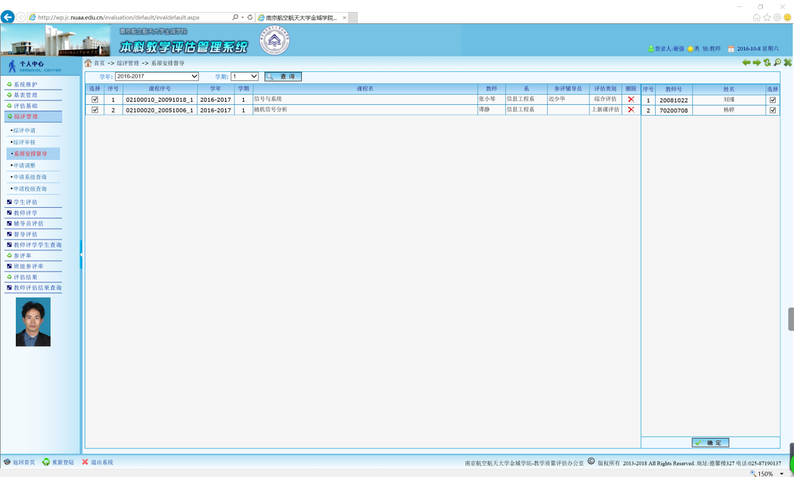
图7系部安排督导

- 参评率查询
系统提供给学院评估秘书各种角度的参评率查询，实现对本系学生参评监督和控制。
- 系级参评率
可以查询本系各个年级的参评情况，同时可以查看某年级各个班级的参评情况，还可以进一步查看某一班级的参评情况。进入系级参评率查询页面，首先选择学年、学期，点击“查询”按钮，出现系部各年级参评情况，继续点击后面图标，系统弹出该年级各班级的评教情况，如果您想查看某一班级的具体情况，请点击该班级后面图标，系统弹出该班级的评教情况，左侧是课程列表，选中某门课程，可以查看该门课程的具体评教情况，系统在该页面右侧查询出该课程未参评同学和已参评同学的名单列表。系统运行界面如图8所示。
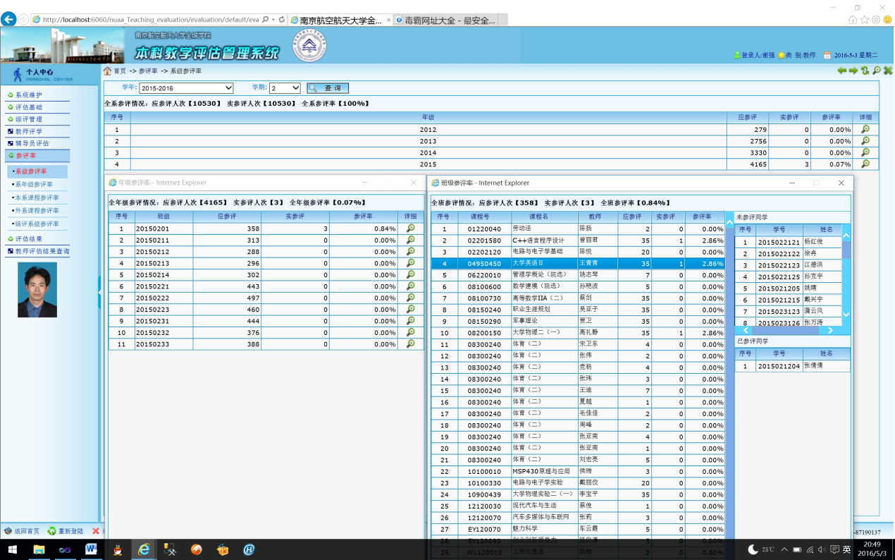

图8系级参评率

- 系课程参评率
查询本系各门课程的参评率情况。如图9所示。
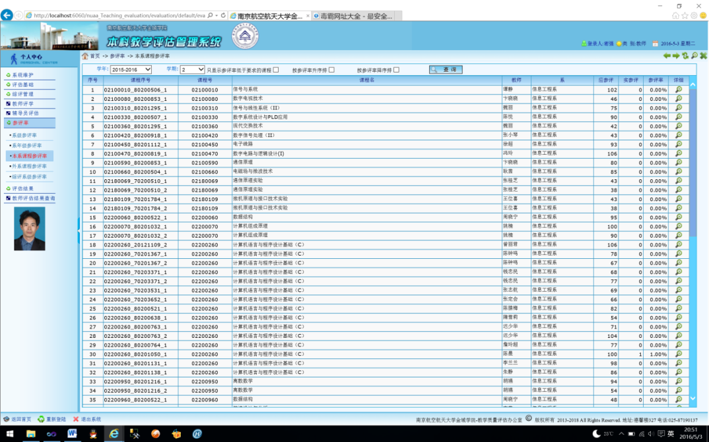
图9学院课程参评率
“外系课程参评率”、“综评系级参评率”操作流程可参照“系课程参评率”进行查询；

- 评估结果查询
（1）迟到早退系查询
可以查询学生在评教过程中反应教师上课有迟到早退现象的情况。如图10所示。
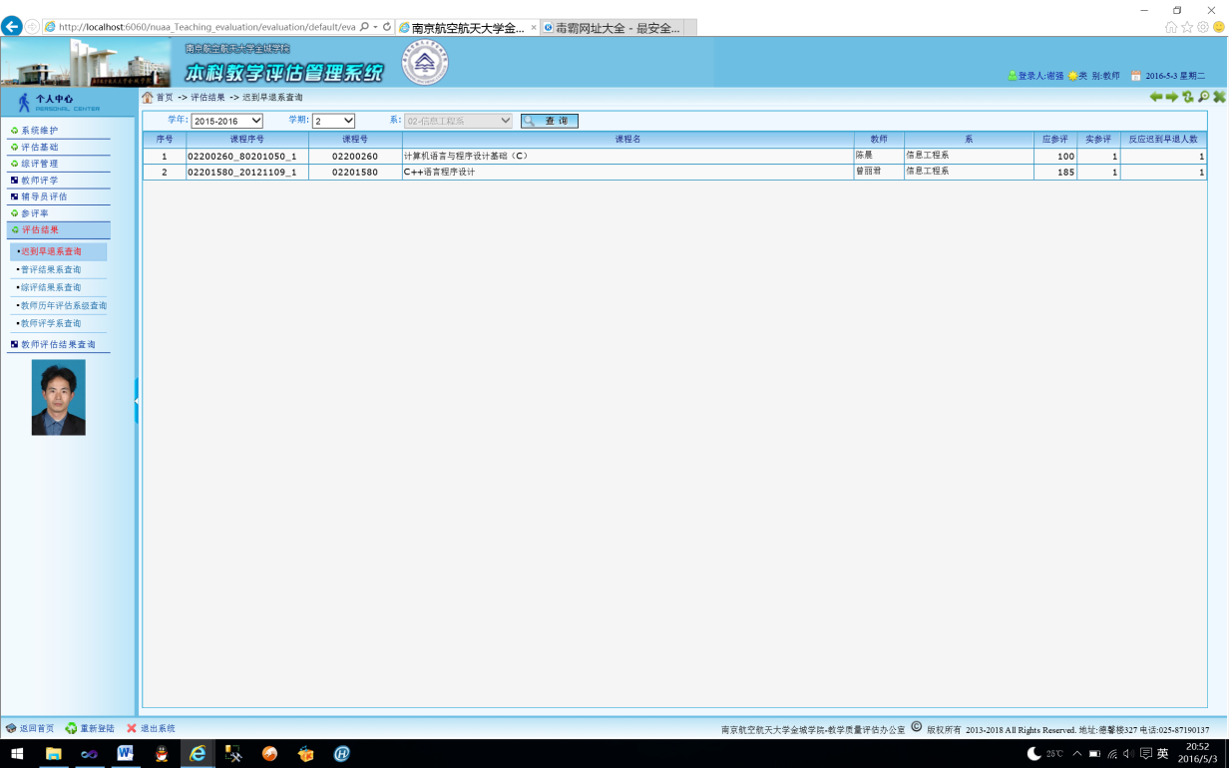
图10迟到早退系查询

（2）教师评学系查询
本功能可以查询本系部教师的评学情况、各指标的打分统计情况及教师评语，如图11所示。
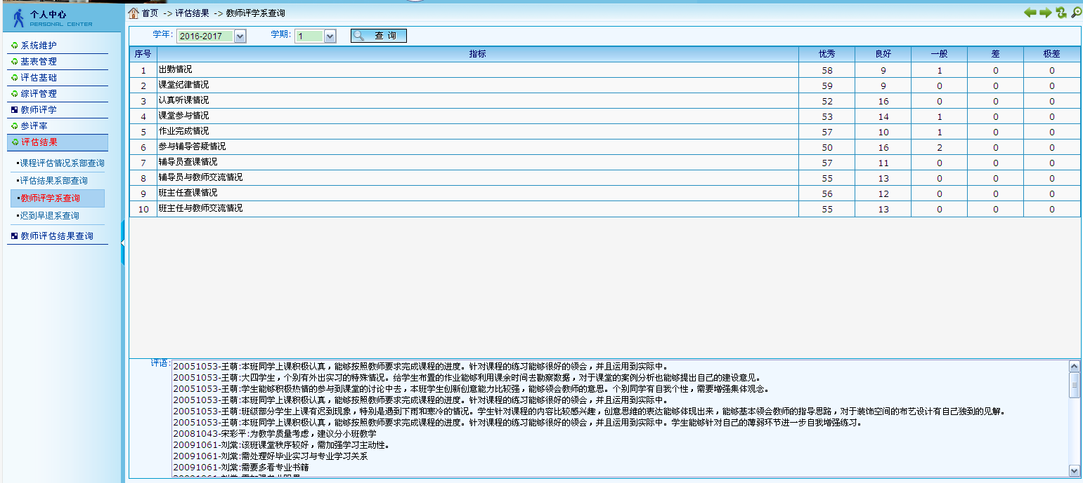
图11教师评学系查询

（3）评估结果系查询
本功能可以查询并导出本系所有教师的网评结果、综合评估、新上课、上新课评估结果，进入查询页面，首先选择学年、学期，查询类别，点击“查询”按钮，如图12所示：

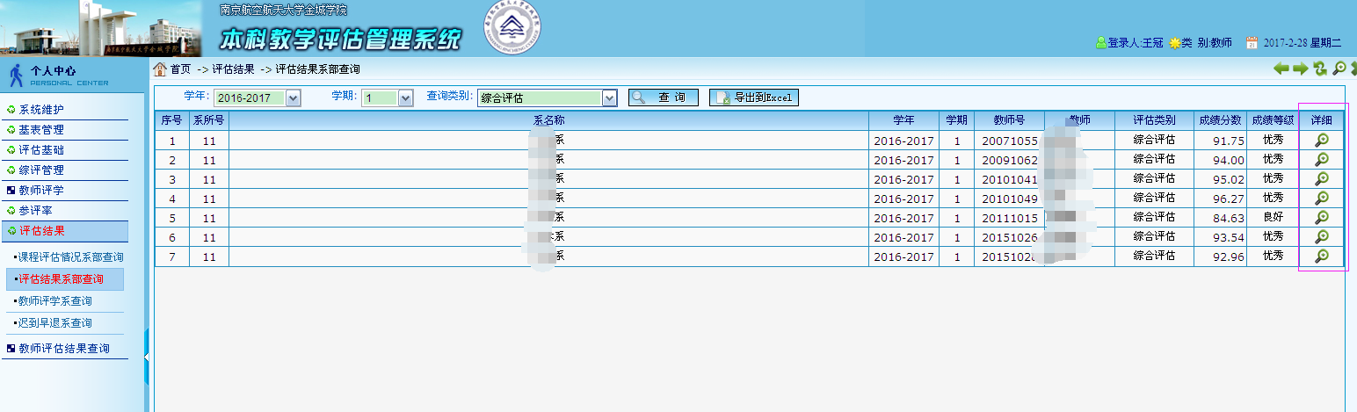
图12 评估结果系查询
点击右边的“详细”按钮，即可弹出该老师相应的课程成绩，点击每门课程的“意见”，可查看到学生、督导、辅导员的意见、建议；
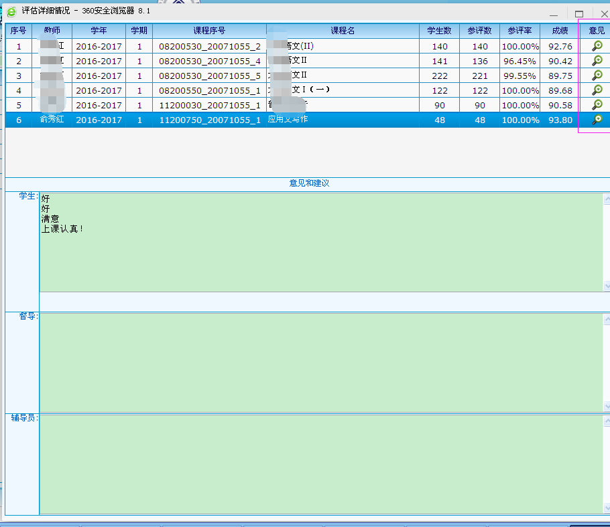
图13课程详细情况查询
4）课程评估情况系部查询
本功能主要用于在教学过程中随时查看督导专家的听课打分情况，以便及时提醒和通知相应的专家进行听课；如图14所示：
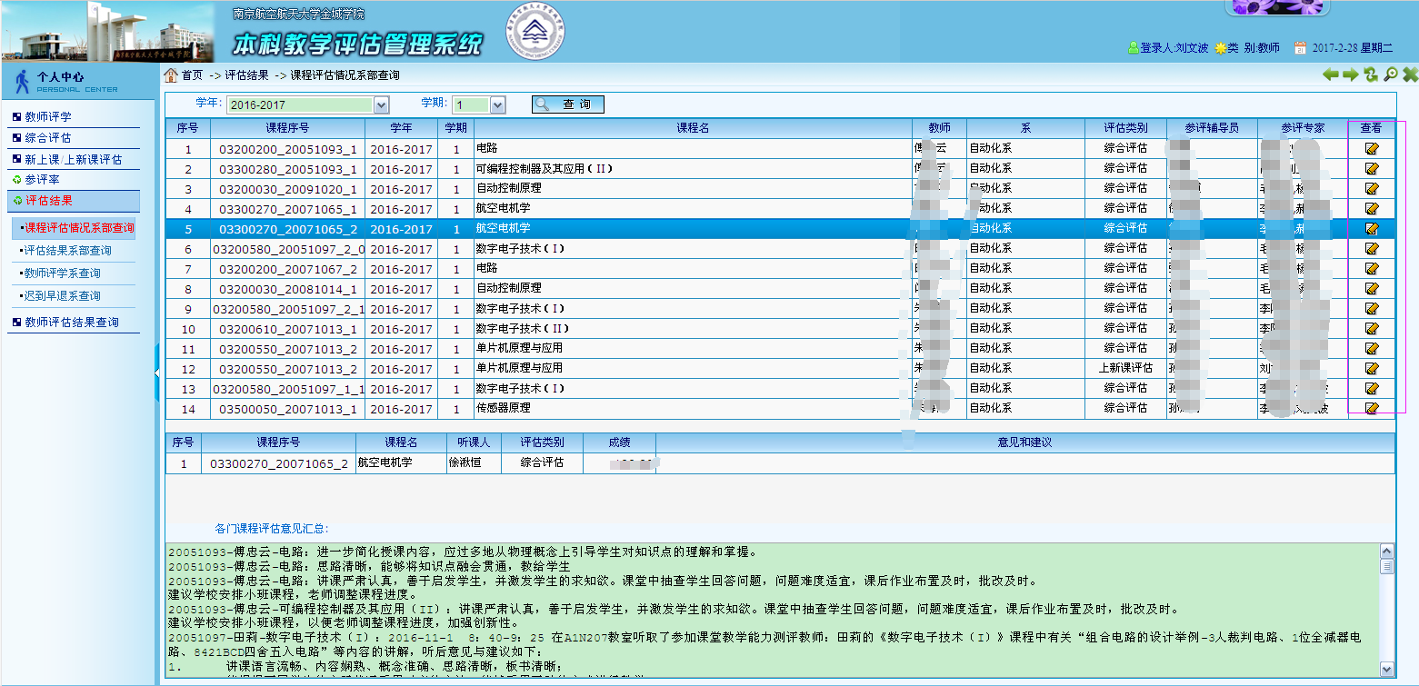
图14课程评估情况系部查询

二、辅导员
1、系统登录
可以采用两种方式登录系统：
- 通过教务系统网站，直接点击“教学评估系统”链接进入评估系统；
- 通过在浏览器中输入：http://wp.jc.nuaa.edu.cn/进入评估系统的登录界面，如图1所示，然后输入在教务系统中的用户名和密码进入系统。
进入系统后，辅导员具有的操作功能在系统的左侧列出，用鼠标点击你要操作的功能进入具体的功能界面。注意：点击菜单区域右边边框中部的箭头可以收起或展开左边菜单区。
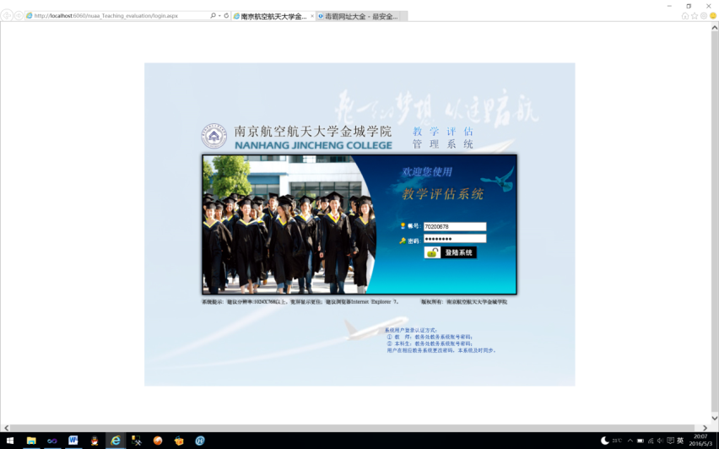
图1 系统登录

2 学生信息员
选择页面左侧的菜单“系统维护”下面的“学生信息员”，进入学生信息员维护界面，如图2所示。选择年级点击查询，系统在页面底部列出该年级的所有班级，选择一个班级，在学生列表中列出该班级所有学生，选择一个学生，点击“保存”按钮即可。如果需要更换学生信息员，可以在学生信息员列表中点击删除，先删除再添加。

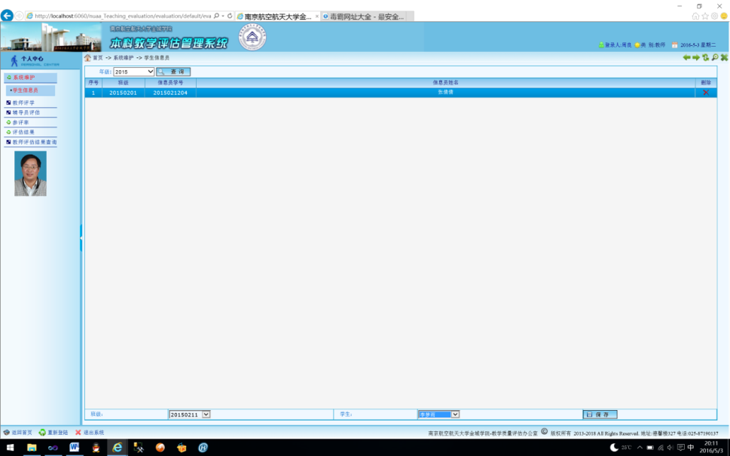
图2学生信息员

- 辅导员评估
如果您是作为辅导员身份进行课程评估，请在界面左侧菜单中选择选择“辅导员评估”，进入辅导员评估功能界面，如图3所示。系统查询出您要评估的课程列表，用鼠标点击选中您要评估的某门课程（注意，对于一名老师的多门课，你只需任意选择一门课程进行听课评估），系统会显示出该门课程的评估指标并检索该门课程上课教师的照片。请首先关注“请确认是否是该老师本人上课”选择框，系统默认为是，如果您确认不是该老师本人上课，请将其勾去掉。然后对每一指标给出您的评价，可以在“意见和建议”下面的编辑框中输入您的意见和建议。最后点击“保存”按钮，系统自动检查是否有漏选的指标，如果没有遗漏系统自动计算出您本次评价的“评估分数”，同时提示“保存成功”。
注意：在学校教务处关闭评估之前，您都可以重新登陆系统，对您已经评估过的课程进行重新修改，系统将检索出您上次评估的结果，您可以重新评估后保存。
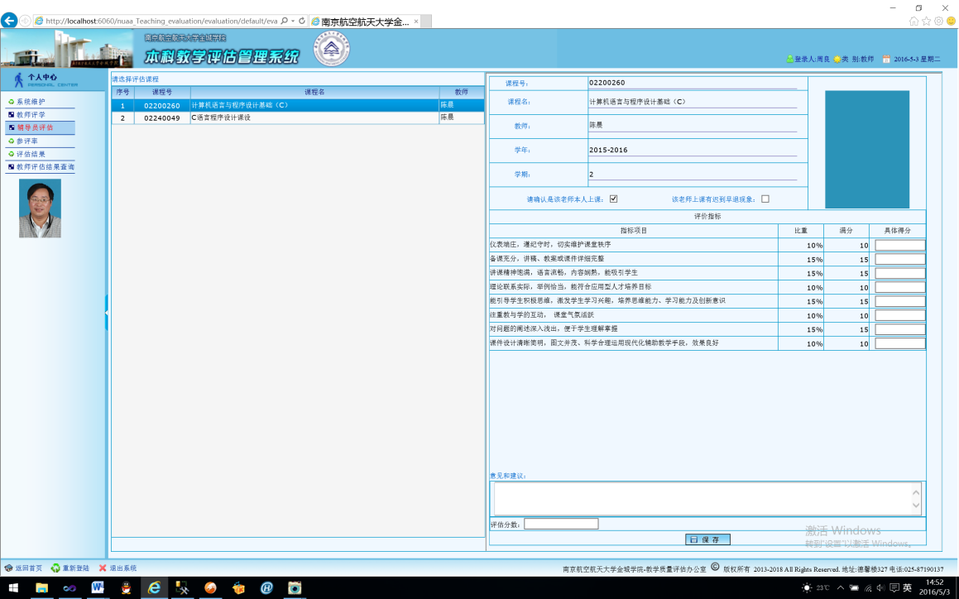
图3 辅导员评估

- 参评率查询
选择页面左侧的菜单“参评率”下面的“年级参评率”，进入年级参评率查询页面，首先选择学年、学期，点击“查询”按钮，您可以查看您所管理年级各个班级在该学年、学期中总体参评情况，如果您想查看某一班级的具体情况，请点击该班级后面图标，系统弹出该班级的评教情况如图4所示。在弹出页面中（如图5所示），左侧是课程列表，选中某门课程，可以查看该门课程的具体评教情况，系统在该页面右侧查询出该课程未参评同学和已参评同学的名单列表。
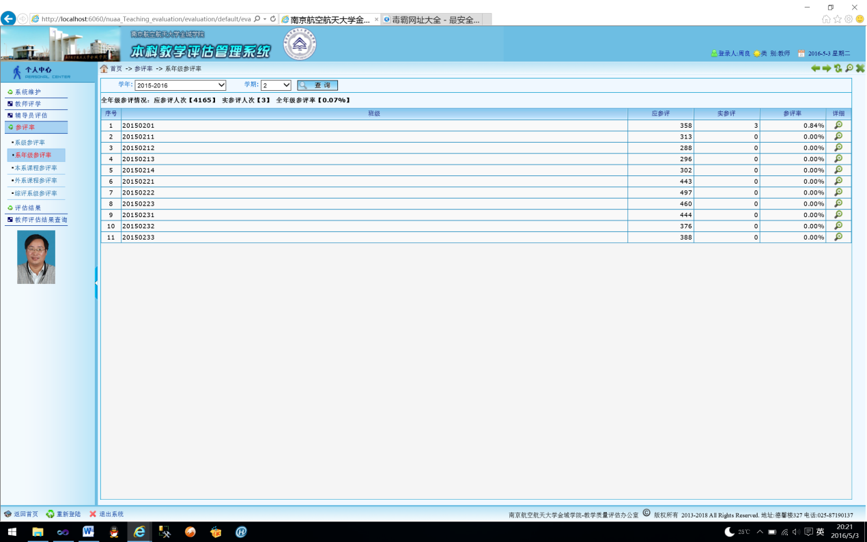
图4年级参评率
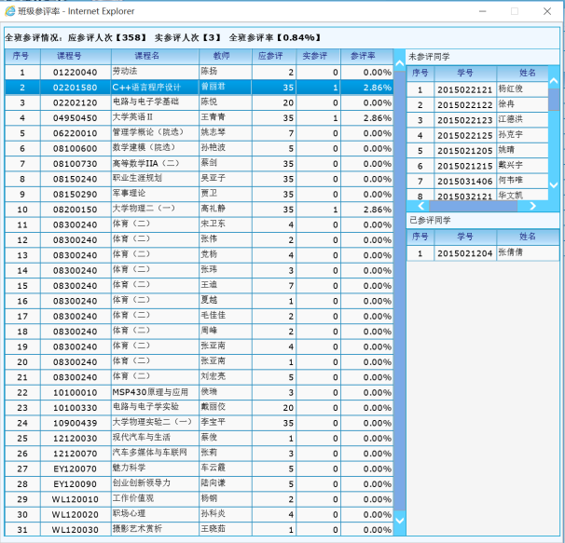
图5某班级参评率

- 教师评学系查询
本功能可以查询本系部教师的评学情况、各指标的打分统计情况及教师评语，如图6所示。
图6教师评学系查询

系部主任
1 系统登录
可以采用两种方式登录系统：
- 通过教务系统网站，直接点击“教学评估系统”链接进入评估系统；
- 通过在浏览器中输入：http://wp.jc.nuaa.edu.cn/进入评估系统的登录界面，如图1所示，然后输入在教务系统中的用户名和密码进入系统。
进入系统后，主任具有的操作功能在系统的左侧列出。用鼠标点击你要操作的功能进入具体的功能界面。注意：点击菜单区域右边边框中部的箭头可以收起或展开左边菜单区。

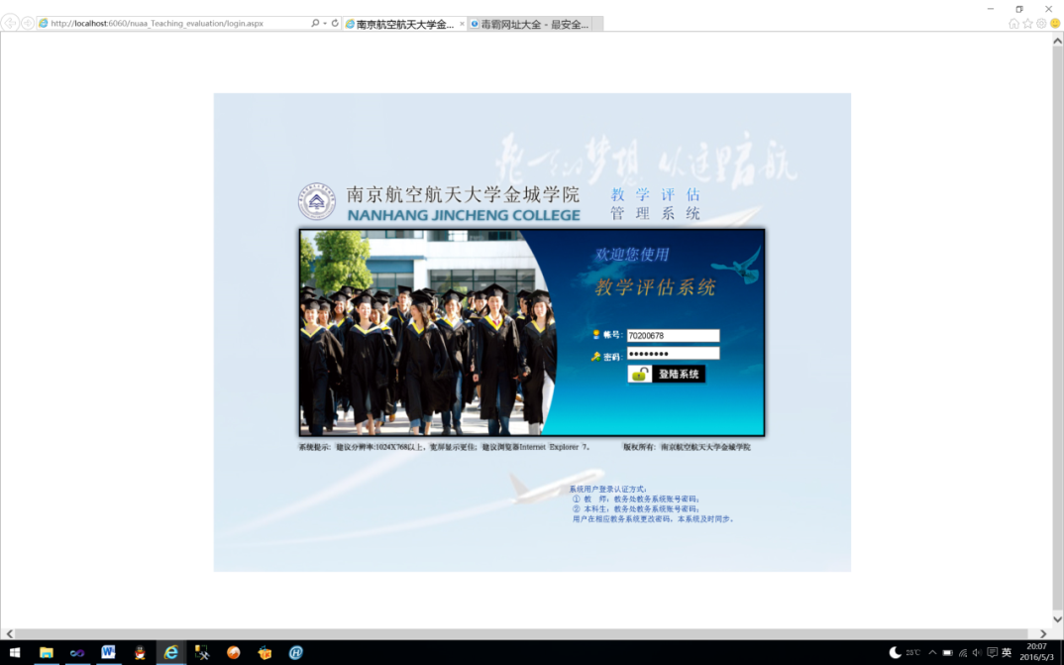
图1 系统登录

- 督导评估
如果您是作为专家身份进行课程评估，请在界面左侧菜单中选择“综合评估”或“新上课/上新课评估”进入督导评估功能界面，如图2所示。系统查询出您要评估的课程列表，用鼠标点击选中您要评估的某门课程（注意，对于综合评估，一名老师的多门课，你只需任意选择一门课程进行听课评估，对于新上课、上新课课程，每门课程都需要进行听课评估），系统显示出该门课程的评估指标并检索该门课程上课教师的照片。请首先关注“请确认是否是该老师本人上课”选择框，系统默认为是，如果您确认不是该老师本人上课，请将其勾去掉。然后对每一指标给出您的评价，可以在“意见和建议”下面的编辑框中输入您的意见和建议。最后点击“保存”按钮，系统自动检查是否有漏选的指标，如果没有遗漏系统自动计算出您本次评价的“评估分数”，同时提示“保存成功”。
注意：在学校教务处关闭评估之前，您都可以重新登陆系统，对您已经评估过的课程进行重新修改，系统将检索出您上次评估的结果，您可以重新评估后保存。

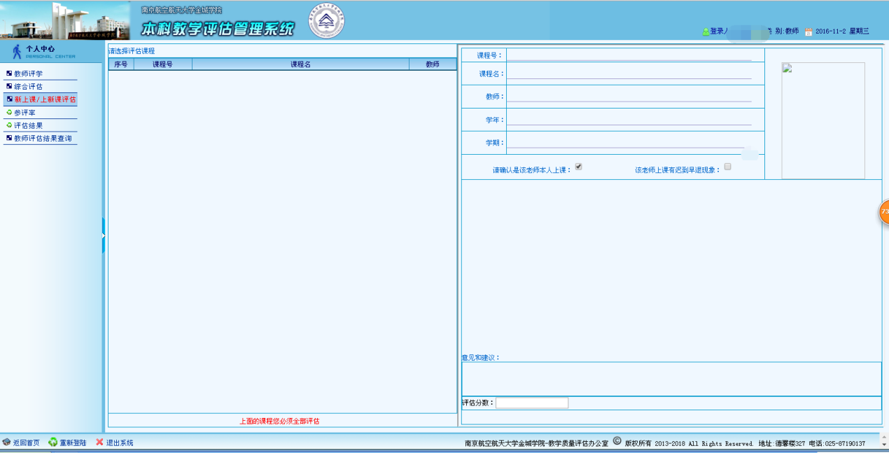
图2督导评估

- 参评率查询
系统提供给系部主任各种角度的参评率查询，实现对本系学生参评的监督和控制。
（1）系级参评率
可以查询本系各个年级的参评情况，同时可以查看某年级各个班级的参评情况，还可以进一步查看某一班级的参评情况。进入系级参评率查询页面，首先选择学年、学期，点击“查询”按钮，出现系部各年级参评情况，继续点击后面图标，系统弹出该年级各班级的评教情况，如果您想查看某一班级的具体情况，请点击该班级后面图标，系统弹出该班级的评教情况，左侧是课程列表，选中某门课程，可以查看该门课程的具体评教情况，系统在该页面右侧查询出该课程未参评同学和已参评同学的名单列表。系统运行界面如图3所示。
图3系级参评率

（2）系课程参评率
查询本系各门课程的参评率情况。如图4所示。
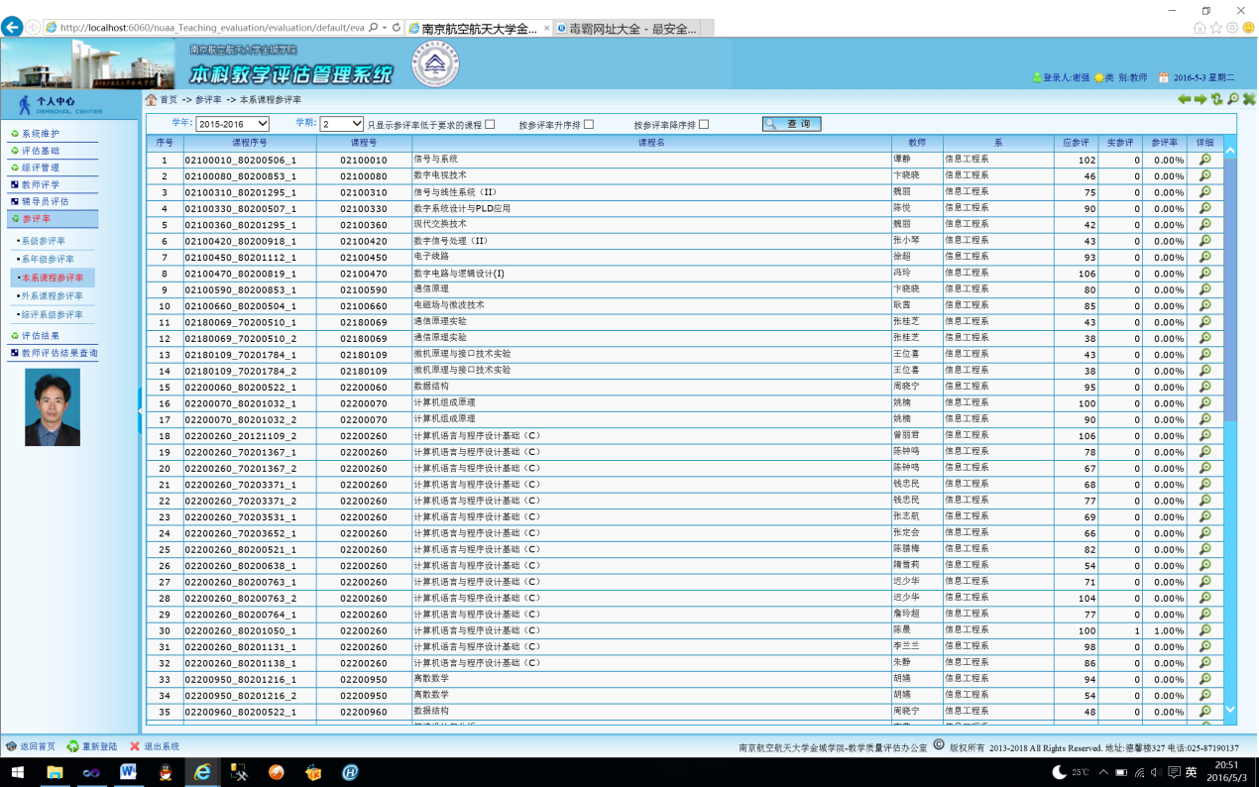
图4本系课程参评率
“外系课程参评率”、“综评系级参评率”操作流程可参照“系课程参评率”进行查询；

- 评估结果查询
（1）迟到早退系查询
可以查询学生在评教过程中反应教师上课有迟到早退现象的情况。如图5所示。
图5迟到早退系查询

（2）教师评学系查询
本功能可以查询本系部教师的评学情况、各指标的打分统计情况及教师评语，如图6所示。
图6教师评学系查询

（3）课程评估情况系部查询
本功能主要用于在教学过程中随时可到查看督导专家的听课打分情况，以便及时提醒和通知相应的专家进行听课打分，界面如图7所示，点击“查看”按钮，即可出现该课程的
听课打分成绩和专家的意见或建议；
图7课程评估情况系查询

（4）评估结果系查询
本功能的结果发布后可以查询并导出本系所有教师的网评结果、综合评估、新上课、上新课评估结果，进入查询页面，首先选择学年、学期，查询类别，点击“查询”按钮，如图8所示：
图8 评估结果系查询
点击右边的“详细”按钮，即可弹出该老师相应的课程成绩，点击每门课程的“意见”，可查看到学生、督导、辅导员的意见、建议，界面如图9所示：
图9课程详细情况查询

四、学生
- 学生登录界面输入学号、密码，点击“登录系统”，也可以手机（安卓版）扫描右上角二维码，下载“金城学院教学评估APP”进行登录；

2、点击网页左上角的“学生评估”
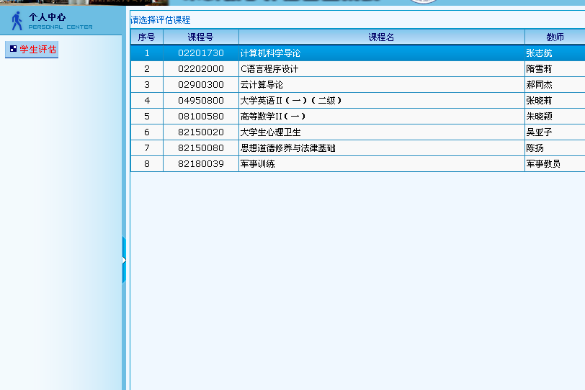
3、点击课程名称，在“评价指标”一栏里逐一逐一勾选，并填写上意见与建议后点击“保存”，保存后即可看见评估结果，完成该门课程的评价，再点击下一门课程，直至所有课程评价完毕，完成评教；
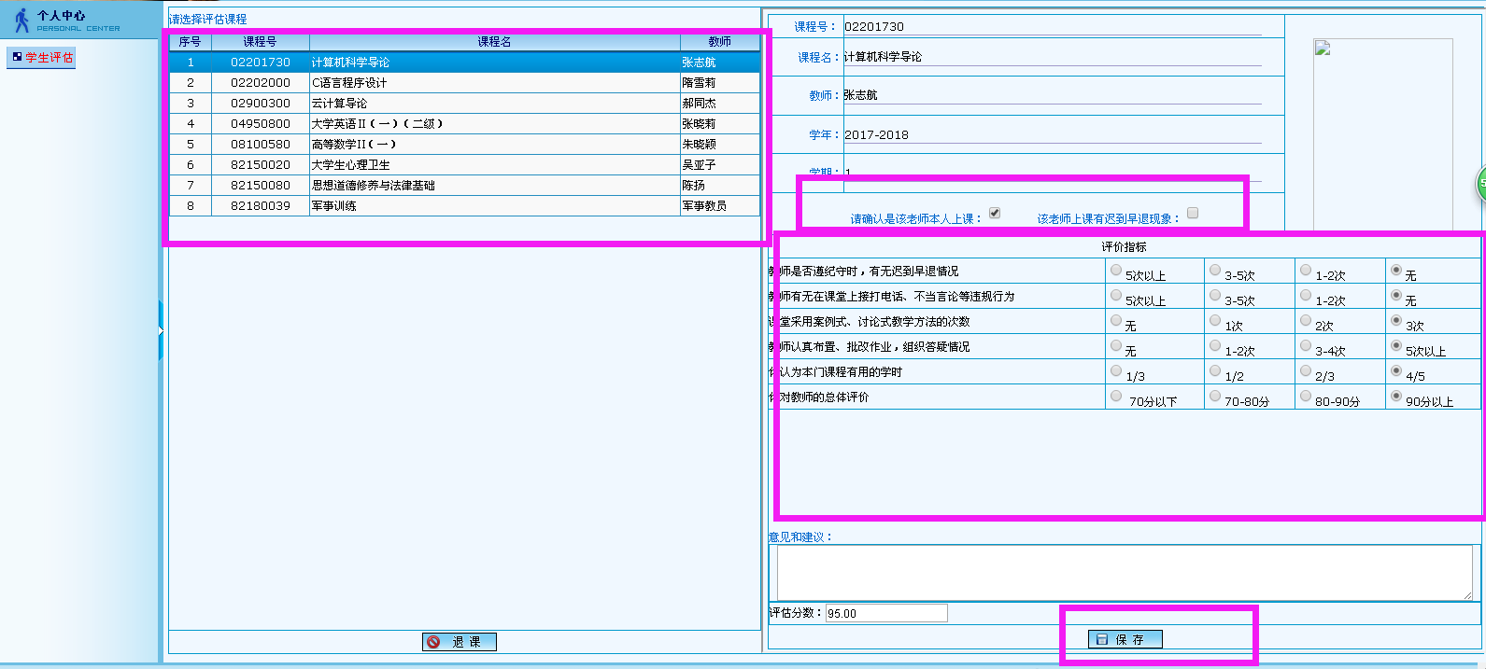

五、教师
- 登录界面输入教师教务系统的工号、密码，点击“登录系统”


2、登录成功后点击网页左上角“教师评学”
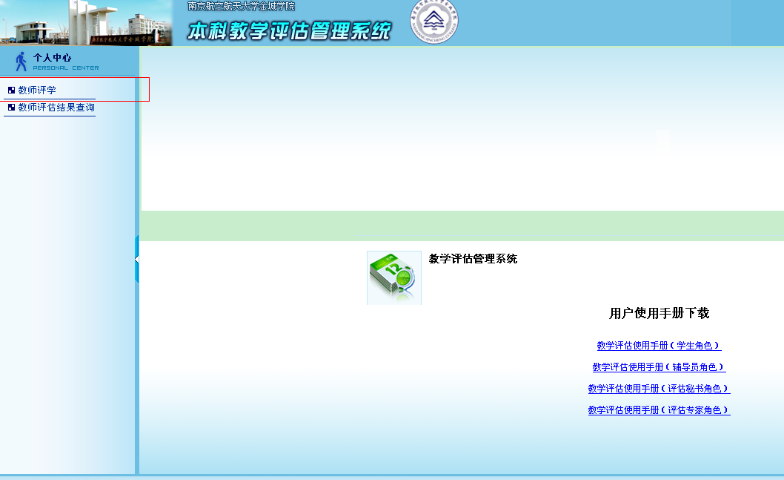
3、点击课程名称，左栏会显示课程名称、具体上课班级和各项指标，在“评价指标”一栏里完成所有指标的选择并填写意见与建议后点击“保存”，保存后即可显示评估分数，完成该门课程的评价， 再点击下一门课程，直至所有课程评价完毕，完成评学；
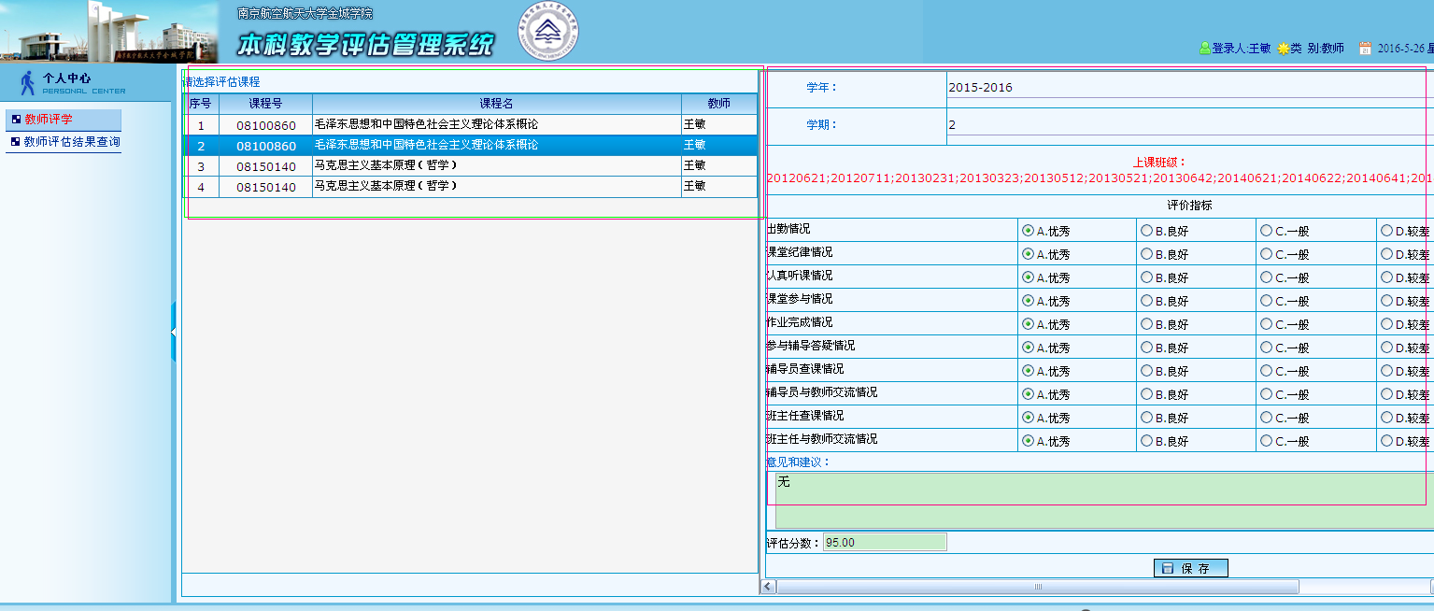
4、教师结果查询
点击网页左栏中“教师评估结果查询”，选择学年、学期及查询类别后，点击“查询”按钮，即可显示出相应类别的成绩结果，点击最右边的“详细”按钮，即可查询相关分数和意见；

